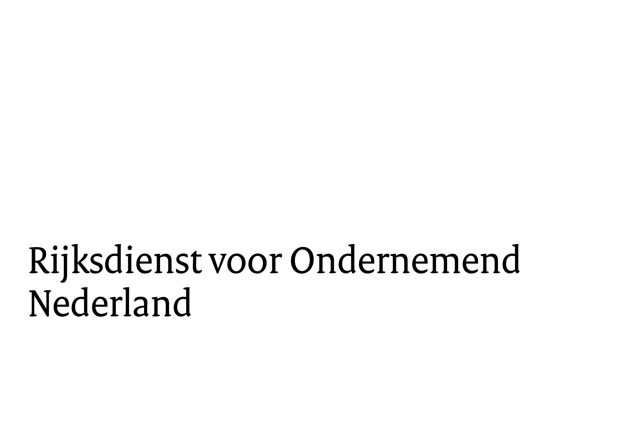

Scan voor het toepassen van isolatie bij industriële bedrijven

v1.0

U dient een scan naar uw technische isolatie uit te voeren. Met deze scan dient u vast te stellen of u alle maatregelen heeft genomen die technisch en economisch haalbaar zijn op het gebied van technische isolatie. In elk geval voor zover die zich binnen vijf jaar terugverdienen. Daarnaast wordt in beeld gebracht of u heeft geborgd dat het ontwerp, het toepassen en het onderhouden van technische isolatie aandacht krijgt en dat via een plan-do-check-act cyclus gewerkt wordt aan het continu verbeteren en behouden van een goede kwaliteit van de technische isolatie.

Onder technische isolatie wordt verstaan de isolatie van 1) warme installaties en het bijbehorende leidingwerk, 2) de isolatie van koude installaties en het bijbehorende leidingwerk en 3) opslagtanks en het bijbehorende leidingwerk. De isolatie die gerelateerd is aan gebouwen maakt geen deel uit van deze scan.

Deze scan bestaat uit:

* + een inventarisatie van installaties en leidingen die voor isolatie in aanmerking komen (hoofdstuk 1); en
  + een specificatie van besparingsmaatregelen (hoofdstuk 2).

De Isolatiescan wordt als bijlage toegevoegd aan het eLoket formulier voor de Onderzoeksplicht.

Aan de scan naar de technische isolatie kan ook invulling worden gegeven door het bijvoegen van een Directieverklaring of de resultaten van een TIPCheck-onderzoek[1], indien maximaal twee jaar geleden uitgevoerd.

# Inventarisatie van installaties en leidingen die voor isolatie in aanmerking komen

**Toelichting:**   
Breng alle installaties en leidingwerk in kaart waarvoor isolatie relevant is en doet dat op basis van toetsbare criteria, die door uzelf worden vastgelegd.

* Bij warmte-isolatie op basis van het maximaal toegestane warmteverlies per m2 oppervlak, per meter leidingwerk en/of per appendage.
* Bij koude-isolatie op basis van de minimale besparing op het energiegebruik van koel- of vriesinstallaties per m2 oppervlak, per meter leidingwerk en/of per appendage.

Daarbij geeft u aan welke andere, aanvullende aspecten van belang zijn voor het kunnen toepassen van isolatie, zodat rekening kan worden gehouden met specifieke beperkingen. Denk bijvoorbeeld aan het voorkomen van onveilige situaties door corrosie onder de isolatie of risico’s van microbiële vervuiling.

Bij alle isolatiewerken legt u vast volgens welke methodiek de isolatiewerken worden uitgevoerd, dit dienen actuele normen en applicatierichtlijnen te zijn (voorbeelden zijn CINI1-handboek (applicatierichtlijn), VDI norm (VDI4610)2, andere normen: EN 162473 en ISO 50.002, etc.).

Tot de specificatie behoort ook de materiaalkeuze van de isolatiematerialen en de afwerkingen (beplating) en dient rekening te worden gehouden met risico’s zoals corrosie onder isolatie, het risico op elektrostatische lading, aarding, aantasting door in het bedrijf gebruikte materialen en hulpstoffen, het risico op ongedierte in of onder de isolatie, condensvorming, aantasting door temperatuurs- en weersinvloeden. Het CINI handboek geeft hiervoor de minimale technische eisen.

1 Commissie Isolatie Nederlandse Industrie.

2 VDI 4610 Blatt 1, Energy efficiency of industrial installations – Thermal insulation, Verein

Deutscher Ingenieure.

* Dit tekstvak verwijderen bij gereedmaken rapportage.

*Tabel: door het bedrijf zelf vastgelegde toetsbare criteria*

|  |  |  |  |  |
| --- | --- | --- | --- | --- |
| Type isolatie | Criteria | Per m2 oppervlak | Per meter leidingwerk | Per appendage |
| Warmte-isolatie | Maximaal toegestane warmteverlies |  |  |  |
| Koude-isolatie | minimale besparing op het energie-gebruik van koel- of vriesinstallaties |  |  |  |

*Tabel: Installaties en leidingwerk waarvoor isolatie relevant is*

|  |  |  |  |  |  |
| --- | --- | --- | --- | --- | --- |
| Te isoleren deel | Locatie | Type | Gebruikt materiaal | Gevolgde methodiek | Aandachtspunten |
|  |  |  |  |  |  |
|  |  |  |  |  |  |
|  |  |  |  |  |  |
|  |  |  |  |  |  |
|  |  |  |  |  |  |

# Specificatie van isolatiemaatregelen

**Toelichting:**   
Met betrekking tot energiebesparingsmogelijkheden dient het volgende in kaart gebracht te worden:

1. Ongeïsoleerde apparaten, opslagtanks, appendages en leidingwerk
2. Beschadigde of verwijderde isolatie en bekleding die hersteld dient te worden
3. Isolatie die gebreken vertoont (bijv. verminderde isolatiewaarde, ijsvorming, condensvorming)
4. Oude isolatie die gebaseerd is op berekeningen die niet meer actueel zijn
5. Nieuwe installaties en leidingwerk

U stelt vast waar isolatie verbeterd of aangebracht dient te worden en brengt daarbij in kaart in hoeverre dat op een zelfstandig of op een natuurlijk moment kan gebeuren. Sommige maatregelen kunnen direct worden uitgevoerd. Voor andere maatregelen kan het nodig zijn dat een te isoleren procesdeel of leiding buiten bedrijf is. Denk bijvoorbeeld aan hete leidingen waarvan de isolatie hersteld moet worden.

**Voor oude isolatie** , dat wil zeggen: isolatie die is gebaseerd op niet meer actuele berekeningen, dient een vergelijking te worden gemaakt waarbij gerekend wordt als ware de isolatie niet aanwezig en dient op die manier de optimale isolatiewaarde te worden berekend op basis van een terugverdientijd van maximaal 5 jaar.

Indien de bestaande isolatie een minder goede isolatiewaarde heeft worden de investeringen en besparingen berekend ten opzichte van de bestaande isolatie. Hierbij wordt er van uitgegaan dat de bestaande isolatie nog functioneert zoals oorspronkelijk bedoeld was. Let hierbij op eventuele schade aan de bekleding en de mogelijkheid van indringen van water. 1% vocht in de isolatie kan de isolatiewaarde van het materiaal al met 50% verminderen.

Bijvoorbeeld een leiding is met 10 mm isolatiemateriaal geïsoleerd, maar zou op basis van de huidige kostenniveaus bij een terugverdientijd met 20 mm dienen te worden geïsoleerd dan worden de meerkosten voor isoleren met 20 mm t.o.v. 10 mm berekend en de besparingen bij 20 mm vergeleken met de besparingen bij 10 mm. Bij ruimtegebrek kan gekozen worden voor een (meestal duurder) isolatiemateriaal met dezelfde dikte maar met een hogere isolatiewaarde. Eventuele extra kosten worden, evenals de kosten voor verwijdering van de oude isolatie, meegerekend bij het bepalen van de terugverdientijd.

Een soortgelijke berekening kan worden uitgevoerd voor na-isolatie van bijvoorbeeld stoomketels die matig geïsoleerd zijn of van bijvoorbeeld glycolvaten met glycol-water oplossingen voor koeldoeleinden.

* Dit tekstvak verwijderen bij gereedmaken rapportage.

|  |  |  |
| --- | --- | --- |
| Te isoleren deel | Relevante kenmerken | Mogelijke maatregelen* |
|  |  |  |
|  |  |  |
|  |  |  |
|  |  |  |
|  |  |  |
|  |  |  |

*) Maatregelen uitwerken in hoofdstuk 5 van de rapportage Onderzoeksplicht

# Directieverklaring of TIPCheck onderzoek

**Toelichting:**

De Directieverklaring bevat een beschrijving van het beleid voor het ontwerp, gebruik, onderhoud en vervanging van de technische isolatie met oog op efficiëntieverbetering en energiebesparing. Het beleid dient door de directie te worden vastgesteld en maakt onderdeel uit van de scan.

In de Directieverklaring moet in ieder geval opgenomen worden:

* dat alle installaties en leidingwerk waarvoor isolatie relevant is in kaart worden gebracht (zie hoofdstuk 1).
* welke eisen gesteld worden aan het ontwerp van isolatiesystemen.
* welke eisen gesteld worden aan het in goede staat brengen en houden van isolatie. Met als onderdeel hiervan in welke frequentie de isolatiesystemen worden geïnspecteerd.
* dat de inspecties worden uitgevoerd door personen (medewerkers, adviseurs) die daartoe een opleiding hebben gekregen en waarvan is geborgd dat zij hun kennis onderhouden.
* Hoe omgegaan wordt met geconstateerde afwijkingen bij de aangebrachte isolatie:
  + Hoe afwijkingen worden vastgelegd en binnen welke termijn afwijkingen worden beoordeeld op tekortkomingen, maatregelen worden ingepland en de geconstateerde tekortkomingen worden verholpen.
  + Dat daarna gecontroleerd wordt of de tekortkomingen zijn verholpen en of ze het gewenste effect hebben opgeleverd.
* dat maatregelen die zich op een zelfstandig moment in vijf jaar of minder terugverdienen uitgevoerd worden.
* hoe het beleid wordt geëvalueerd en hoe het beleid gericht is op continue verbetering van isolatie.

Indien recent (vanaf 2022) een TIPCheck-onderzoek is uitgevoerd naar de isolatie, kunnen de resultaten daarvan dienen als alternatief voor de isolatiescan.

Maatregelen die nog uitgevoerd moeten worden werkt u uit in hoofdstuk 5 van de rapportage Onderzoeksplicht.

* Dit tekstvak verwijderen bij gereedmaken rapportage.

1. https://www.eiif.org/tipcheck